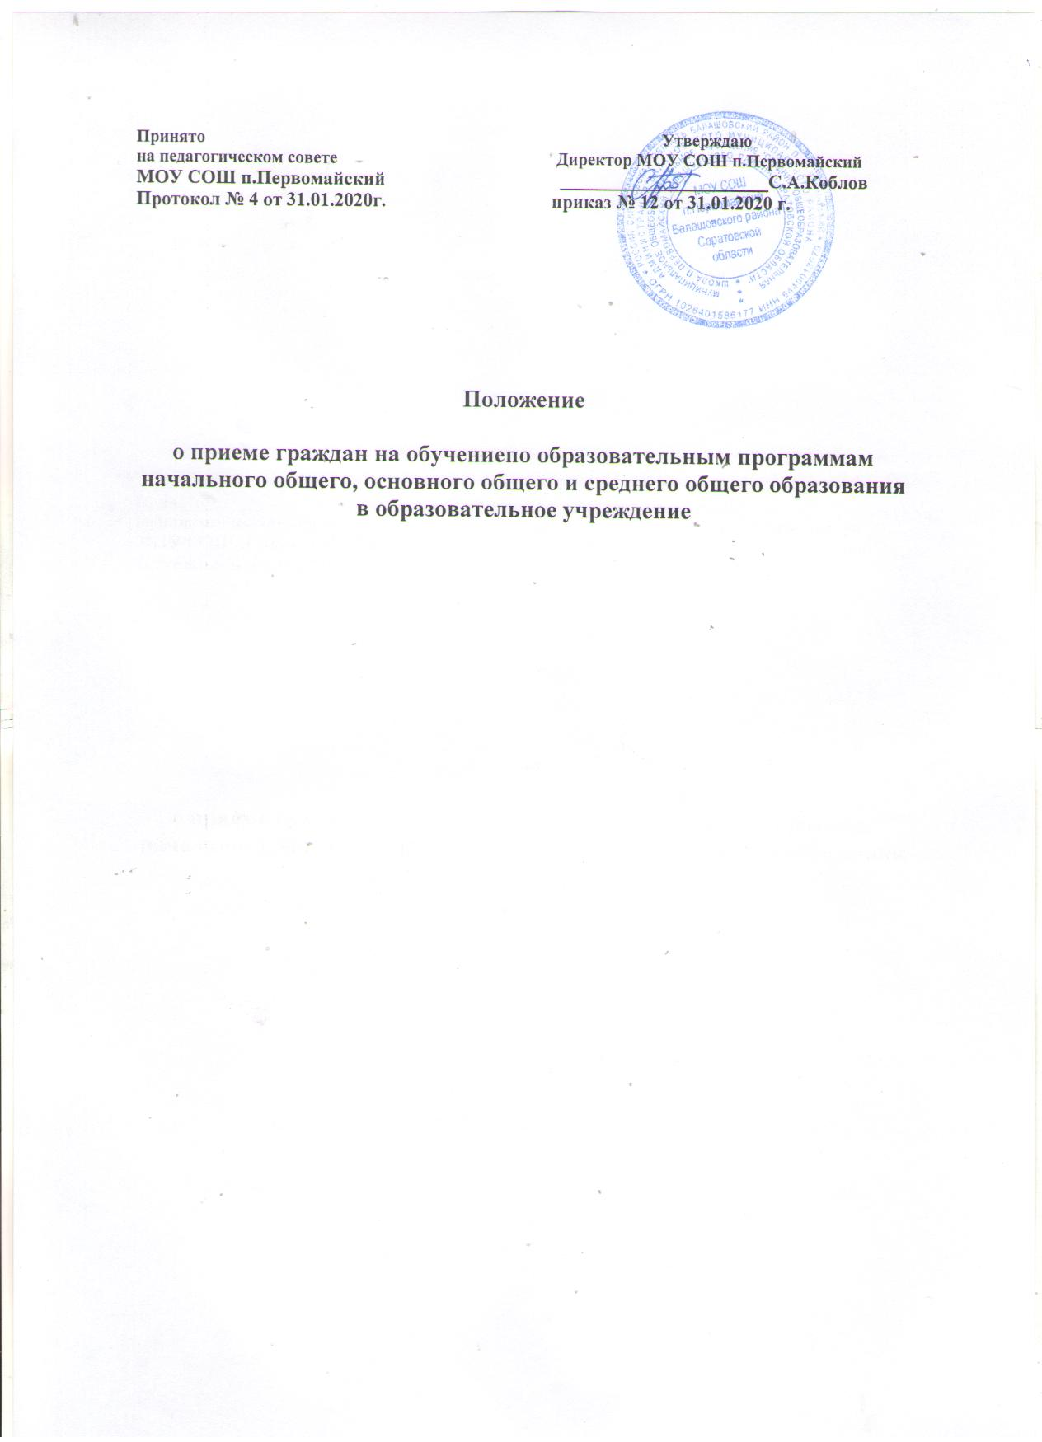

1. **ОБЩИЕ ПОЛОЖЕНИЯ**

1.1 Настоящее Положение призвано регламентировать порядок приѐма граждан на обучение по образовательным программам начального общего, основного общего, среднего общего образования. Оно составлено в соответствии со следующими правовыми основаниями:

* Законом Российской Федерации от 29.12.12 г. № 273-ФЗ «Об образовании» (далее – закон об образовании);
* Приказом Министерства образования и науки Российской Федерации от 22 января 2014 г. № 32 « Об утверждении порядка приѐма граждан на обучение по образовательным программам начального общего, основного общего, среднего общего образования».
* уставом МОУ СОШ п. Первомайский Балашовского района Саратовской области.

1.2 Настоящее Положение определяет сроки и последовательность действий при приѐме обучающихся в школу.

1. **ПОРЯДОК**

**ПРИЕМА ГРАЖДАН НА ОБУЧЕНИЕ ПО ОБРАЗОВАТЕЛЬНЫМ ПРОГРАММАМ НАЧАЛЬНОГО ОБЩЕГО, ОСНОВНОГО ОБЩЕГО И СРЕДНЕГО ОБЩЕГО ОБРАЗОВАНИЯ**

2.1 В МОУ СОШ п. Первомайский (далее – образовательная организация) принимаются граждане, проживающие на территории, закреплѐнной за данной образовательной организацией.

2.2 Прием иностранных граждан и лиц без гражданства, в том числе соотечественников за рубежом, в образовательную организацию для обучения по образовательным программам соответствующего уровня осуществляется в соответствии с международными договорами Российской Федерации и настоящим Порядком.

2.3 Правила приема граждан в образовательную организацию определяются самостоятельно образовательной организацией в соответствии с законодательством Российской Федерации.

2.4 В приѐме в образовательную организацию может быть отказано только по причине отсутствия в ней свободных мест.

2.5 В случае отказа в предоставлении места в образовательной организации родители (законные представители) для решения вопроса об устройстве

ребенка в другую образовательную организацию обращаются в управление образования администрации Балашовского муниципального района.

2.6 Прием закрепленных лиц в образовательную организацию осуществляется без вступительных испытаний (процедур отбора).

2.7 При приѐме образовательная организация знакомит поступающего и (или) его родителей (законных представителей) со своим уставом, с лицензией на осуществление образовательной деятельности, со свидетельством о государственной аккредитации, с образовательными программами и другими документами, регламентирующими организацию и осуществление образовательной деятельности, права и обязанности обучающихся.

2.8 Образовательные организация размещает распорядительный акт администрации Балашовского муниципального района о закреплении

образовательных организаций за конкретными территориями муниципального района, городского округа, издаваемый не позднее 1 февраля текущего года.

2.9 Образовательная организация с целью проведения организованного приема граждан в первый класс размещает на информационном стенде, на официальном сайте в сети "Интернет", в средствах массовой информации (в том числе электронных) информацию о:

количестве мест в первых классах не позднее 10 календарных дней с момента издания распорядительного акта о закрепленной территории;

наличии свободных мест для приема детей, не проживающих на закрепленной территории, не позднее 1 июля.

2.10 Прием граждан в образовательную организацию осуществляется по личному заявлению родителя (законного представителя) ребенка при предъявлении оригинала документа, удостоверяющего личность родителя (законного представителя), либо оригинала документа, удостоверяющего личность иностранного гражданина и лица без гражданства.

Образовательная организация может осуществлять прием указанного заявления в форме электронного документа с использованием информационно-телекоммуникационных сетей общего пользования.

В заявлении родителями (законными представителями) ребенка указываются следующие сведения:

а) фамилия, имя, отчество (последнее - при наличии) ребенка; б) дата и место рождения ребенка;

в) фамилия, имя, отчество (последнее - при наличии) родителей (законных представителей) ребенка;

г) адрес места жительства ребенка, его родителей (законных представителей);

д) контактные телефоны родителей (законных представителей) ребенка.

Примерная форма заявления размещается образовательной организацией на информационном стенде и (или) на официальном сайте МОУ СОШ п. первомайский в сети "Интернет".

Для приема в образовательную организацию:

родители (законные представители) детей, проживающих на закрепленной территории, для зачисления ребенка в первый класс дополнительно предъявляют оригинал свидетельства о рождении ребенка или документ, подтверждающий родство заявителя, свидетельство о регистрации ребенка по месту жительства или по месту пребывания на закрепленной территории или документ, содержащий сведения о регистрации ребенка по месту жительства или по месту пребывания на закрепленной территории;

родители (законные представители) детей, не проживающих на закрепленной территории, дополнительно предъявляют свидетельство о рождении ребенка.

Родители (законные представители) детей, являющихся иностранными гражданами или лицами без гражданства, дополнительно предъявляют документ, подтверждающий родство заявителя (или законность представления прав ребенка), и документ, подтверждающий право заявителя на пребывание в Российской Федерации.

Иностранные граждане и лица без гражданства все документы представляют на русском языке или вместе с заверенным в установленном порядке переводом на русский язык.

Копии предъявляемых при приеме документов хранятся в образовательной организации на время обучения ребенка.

2.11 Родители (законные представители) детей имеют право по своему усмотрению представлять другие документы.

2.12 При приеме в образовательную организацию для получения среднего общего образования представляется аттестат об основном общем образовании установленного образца.

2.13 Требование предоставления других документов в качестве основания для приема детей в образовательную организацию не допускается.

2.14 Факт ознакомления родителей (законных представителей) ребенка с лицензией на осуществление образовательной деятельности, свидетельством

* государственной аккредитации образовательной организации, уставом образовательной организации фиксируется в заявлении о приеме и заверяется личной подписью родителей (законных представителей) ребенка.Подписью родителей (законных представителей) ребенка фиксируется также согласие на обработку их персональных данных и персональных данных ребенка в порядке, установленном законодательством Российской Федерации

2.15 Прием заявлений в первый класс в образовательную организацию для граждан, проживающих на закрепленной территории, начинается не позднее 1 февраля и завершается не позднее 30 июня текущего года.

Зачисление в образовательную организацию оформляется распорядительным актом образовательной организации в течение 7 рабочих дней после приема документов.

Для детей, не проживающих на закрепленной территории, прием заявлений в первый класс начинается с 1 июля текущего года до момента заполнения свободных мест, но не позднее 5 сентября текущего года.

Образовательная организация, закончившая прием в первый класс всех детей, проживающих на закрепленной территории, осуществляет прием детей, не проживающих на закрепленной территории, ранее 1 июля.

Проживающие в одной семье и имеющие общее место жительства дети имеют право преимущественного приема на обучение по основным общеобразовательным программам дошкольного образования и начального общего образования, если в школе уже обучаются их братья и (или) сестры.

2.16 Для удобства родителей (законных представителей) детей образовательная организация устанавливает график приема документов в зависимости от адреса регистрации по месту жительства (пребывания).

2.17 При приеме на свободные места детей, не проживающих на закрепленной территории, преимущественным правом обладают дети граждан, имеющих право на первоочередное предоставление места в образовательной организации в соответствии с законодательством Российской Федерации и нормативными правовыми актами субъектов Российской Федерации.

2.18 Дети с ограниченными возможностями здоровья принимаются на обучение по адаптированной основной общеобразовательной программе только с согласия их родителей (законных представителей) и на основании рекомендаций психолого-медико-педагогической комиссии.

2.19 Документы, представленные родителями (законными представителями) детей, регистрируются в журнале приема заявлений. После регистрации заявления родителям (законным представителям) детей выдается расписка в получении документов, содержащая информацию о регистрационном номере заявления о приеме ребенка в образовательную организацию, о перечне представленных документов. Расписка заверяется подписью должностного лица образовательной организации, ответственного за прием документов, и печатью образовательной организации.

2.20 Распорядительные акты образовательной организации о приеме детей на обучение размещаются на информационном стенде в день их издания.

2.21 На каждого ребенка, зачисленного в образовательную организацию, заводится личное дело, в котором хранятся все сданные документы.

Срок действия данного Положения не ограничен.

Приложение 1

Директору МОУ СОШ п.Первомайский

**________________________________________**

________________________________________

родителя (законного представителя)

**проживающего по адресу: __________________________________________  
__________________________________________**

**Тел.**_______________________________________

**ЗАЯВЛЕНИЕ**

Прошу принять моего ребенка (сына, дочь)____________________________________________

(фамилия, имя, отчество)

_________________________________________________________________________________

в ________ класс Вашей школы.

**Язык изучения предметов: русский язык**

**Дата рожденияребенка** _______________________

**Место рождения**:_________________________**Гражданство**____________________________________________

|  |  |
| --- | --- |
| **Место проживания** ребенка (фактическое): | **Место регистрации** ребенка (если не совпадает с адресом проживания) |
| Село (город) ___________________________________  Улица __________________________________  Дом _____ кв. ____________ | Село (город) ___________________________________  Улица __________________________________  Дом _____ кв. ____________ |

Ознакомлен(а) со следующими документами: 1.Устав.2.Лицензия на право ведения образовательной деятельности. 3.Свидетельство о государственной аккредитации. 4.Основная образовательная программа школы. 5.Правила поведения обучающихся. 6. И другие локальные акты.

Я ___________________________________________________________________________

(фамилия, имя, отчество)

______________________________________________________________________________________,

в соответствии со статьей 9 Федерального закона Российской Федерации от 27.07.2006 года № 152–ФЗ «О персональных данных» даю письменное согласие на обработку своих персональных данных, а также данных моего несовершеннолетнего ребенка _________________________________________________________________________________,

а именно: фамилия, имя, отчество, дата и место рождения, паспортные данные, данные свидетельства о рождении (серия и номер, дата выдачи, выдавший орган и код подразделения), адреса регистрации по проживанию и по фактическому пребыванию (с указанием индекса и контактного телефона).

Целью обработки персональных данных является формирование базы данных МОУ СОШ п.Первомайский Балашовского района Саратовской области и формирование отчетов.

Обработка персональных данных осуществляется как на бумажных носителях, так и с использованием средств автоматизации. Срок действия согласия на обработку персональных данных: с момента подписания «Согласия» до момента окончания данного учебного заведения.

_________________ «______» _____________20____г.